Практическая работа №1

Теплообменники

Необходимо произвести тепловой и конструктивный расчет **отопительного пароводяного подогревателя** горизонтального типа и **секционного водоводяного подогревателя** производительностью Q = 1,2∙106 ккал/ч. Температура нагреваемой воды при входе в подогреватель t2’ = 65°С и при выходе t2’’ = 95°С. Температура сетевой воды при входе в водоводяной подогреватель t1’ = 140°C и при выходе t1’’ = 80°C. Влияние загрязнения поверхности нагрева подогревателя и снижение коэффициента теплопередачи при низких температурах воды учесть понижающим коэффициентом β=0,65.

Таблица 1

Исходные данные

|  |  |  |  |
| --- | --- | --- | --- |
| № варианта | Производительность, Q·10-6,кДж/ч | Температура нагреваемой воды при входе в подогреватель, t2’, oС | Давление сухого насыщенного водяного пара, р, ат |
| 1 | 3,78 | 75 | 3,5 |
| 2 | 5,04 | 70 | 4,0 |
| 3 | 5,88 | 65 | 4,5 |
| 4 | 6,72 | 60 | 5,0 |
| 5 | 7,56 | 75 | 3,5 |
| 6 | 8,40 | 70 | 4,0 |
| 7 | 9,24 | 65 | 4,5 |
| 8 | 10,1 | 60 | 5,0 |
| 9 | 3,78 | 70 | 3,5 |
| 10 | 5,04 | 75 | 4,0 |
| 11 | 5,88 | 65 | 3,5 |
| 12 | 6,72 | 65 | 5,0 |
| 13 | 7,56 | 70 | 3,5 |
| 14 | 8,40 | 75 | 4,0 |
| 15 | 3,78 | 65 | 4,5 |
| 16 | 5,04 | 65 | 4,0 |
| 17 | 5,88 | 65 | 4,0 |

Для расчета **отопительного** **пароводяного подогревателя** приняты следующие дополнительные данные:

* давление сухого насыщенного водяного пара р = 4 ат (tн = 143,62°С), см. Таблицу вода-водяной пар на линии насыщения;
* температура конденсата, выходящего из подогревателя, tк = tн;
* число ходов воды z = 2;
* поверхность нагрева выполнена из латунных труб (λ = 90ккал/м·ч·град) диаметром d = 14/16мм.

Загрязнение поверхности учесть дополнительным тепловым сопротивлением δз/λз = 0,00015м2·ч·град/ккал.

В обоих вариантах скорость воды wт (в трубках) принять по возможности близкой к 0,9 м/сек.

Для упрощения расчета принять ρв = 1000 кг/м3.

На основе расчетов выбрать аппараты, выпускаемые серийно, и сделать сопоставление полученных результатов.

Для расчетов необходимо:

1. Рабинович О. М. Сборник задач по технической термодинамике. – М.: Машиностроение, 1973. – 344 с. (Таблица Насыщенный водяной пар (по давлениям))
2. Таблица зависимости кинематической вязкости воды от температуры

Пример расчета пароводяного подогревателя

###### Исходные данные: температура нагреваемой воды при входе в подогреватель t2’ = 65°С, мощность Q = 1,2 ·106 ккал/ч.

Расчет: Определим расход воды:

(кг/ч)



или V = 40 м3/ч.

Число трубок в одном ходе:

(шт.)



где dв – внутренний диаметр теплообменных труб (из дополнительных данных).

Общее число трубок в корпусе:

(шт.)



Рисунок 1 – Размещение трубок в трубной решетке трубчатого подогревателя:

а – по вершинам равносторонних треугольников;

б – по концентрическим окружностям.

Принимая шаг трубок s = 25мм, угол между осями трубной системы α = 60° и коэффициент использования трубной решетки Ψ = 0,7, определим диаметр корпуса:

(м) = 378 (м)



Определим также диаметр корпуса по Таблице 1.7 Приложения 1 и Рисунку 1 при ромбическом размещении трубок.

Для числа трубок n = 144 находим в Таблице 1.7 значение D’/s = 14 и, следовательно, D’ = 14·25 = 350(мм).

Диаметр корпуса составит:

D = D’+dн+2k=350+16+2·20=406 (мм).

Приведенное число трубок в вертикальном ряду:

(шт.)



Определим коэффициент теплоотдачи αп от пара к стенке:

Температурный напор:

(°С)



Средние температуры воды и стенки:

(°С)



(°С)



Режим течения пленки конденсата определяем по приведенной длине трубки (критерий Григулля) для горизонтального подогревателя, равной:

,



где т – приведенное число трубок в вертикальном ряду, шт.;

dн – наружный диаметр трубок, м;

А1 – температурный множитель, значение которого выбирается по Таблице 2:

(1/(м·град))



(°С)



# Таблица 2

# Значения температурных множителей в формулах для определения коэффициентов теплоотдачи

|  |  |  |  |  |  |  |
| --- | --- | --- | --- | --- | --- | --- |
| Конденсирующийся пар | | | | | Вода при турбулентном движении | |
| Температу-ра насыщения, tн, °С | A1 | А2 | А3 | A4·103 | Температу-ра t, оС | A5 |
| 20 | 5,16 | **–** | **–** | 1,88 | 20 | 1746 |
| 30 | 7,88 | **–** | **–** | 2,39 | 30 | 1909 |
| 40 | 11,4 | **–** | **–** | 2,96 | 40 | 2064 |
| 50 | 15,6 | **–** | **–** | 3,56 | 50 | 2213 |
| 60 | 20,9 | **–** | **–** | 4,21 | 60 | 2350 |
| 70 | 27,1 | **–** | **–** | 4,91 | 70 | 2490 |
| 80 | 34,5 | 7225 | 10439 | 5,68 | 80 | 2616 |
| 90 | 42,7 | 7470 | 10835 | 6,48 | 90 | 2740 |
| 100 | 51,5 | 7674 | 11 205 | 7,30 | 100 | 2850 |
| 110 | 60,7 | 7855 | 11524 | 8,08 | 110 | 2957 |
| 120 | 70,3 | 8020 | 11 809 | 8,90 | 120 | 3056 |
| 130 | 82,0 | 8140 | 12039 | 9,85 | 130 | 3150 |
| 140 | 94,0 | 8220 | 12249 | 10,8 | 140 | 3235 |
| 150 | 107 | 8300 | 12375 | 11,8 | 150 | 3312 |
| 160 | 122 | 8340 | 12469 | 12,9 | 160 | 3385 |
| 170 | 136 | 8400 | 12554 | 14,0 | 170 | 2450 |
| 180 | 150 | 8340 | 12579 | 15,0 | 180 | 3505 |

При tн = 143,62°С имеем A1=98,71 (1/(м·град), тогда L = 12·0,016·30,62·98,71 = 580,32 , т. е. меньше величины Lкр = 3900 (для горизонтальных труб), следовательно, режим течения пленки ламинарный.

Для этого режима коэффициент теплоотдачи от пара к стенке на горизонтальных трубках может быть определен по преобразованной формуле Д.А. Лабунцова:



При tн = 143,62°С по Таблице 2 находим множитель A2 = 8248,96, тогда:

(ккал/(м2·ч·град))



Определяем коэффициент теплоотдачи от стенки к воде.

Режим течения воды в трубках турбулентный, так как:

,



где ν **–** коэффициент кинематической вязкости воды (по справочнику); ν = 0,373·10-6м2/c при средней температуре воды t = 81,42°С.

Коэффициент теплоотдачи при турбулентном движении воды внутри трубок:

,



где dэ = dв.

При t = 81,42°С по Таблице 2 множитель A5=2633,6, следовательно:

(ккал/(м2·ч·град))



Расчетный коэффициент теплопередачи (с учетом дополнительного теплового сопротивления δз/λз) определяем по формуле для плоской стенки, так как ее толщина меньше 2,5мм:

(ккал/(м2·ч·град))



Уточненное значение температуры стенки трубок:

(°С)



Поскольку уточненное значение tст мало отличается от принятого для предварительного расчета, то пересчета величины αп не производим (в противном случае, если отличие в данных температурах более 3%, необходимо производить пересчет до достижения данной точности).

Расчетная поверхность нагрева:

(м2)



Ориентируясь на полученную величину поверхности нагрева и на заданный в условии диаметр латунных трубок d = 14/16мм, выбираем **пароводяной подогреватель горизонтального типа конструкции Я.С. Лаздана** (Рисунок 1.1, Таблица 1.1) с поверхностью нагрева F = 10,4м2, площадью проходного сечения по воде (при z = 2) fт = 0,0132м2, количеством и длиной трубок 172×1200мм, числом рядов трубок по вертикали т = 12. Основные размеры подогревателя приведены в Таблице 1.2.

Уточним скорость течения воды w в трубках подогревателя:

(м/с)



Поскольку активная длина трубок l =1200мм, длина хода воды

L = l·z = 1200·2 = 2400 (мм).

Определяем гидравлические потери в подогревателе. Коэффициент гидравлического трения при различных режимах течения жидкости и различной шероховатости стенок трубок можно подсчитать по формуле А.Д. Альтшуля:

,



где k1 – приведенная линейная шероховатость, зависящая от высоты выступов, их формы и частоты.

Принимая k1 = 0 (для чистых латунных трубок), формулу можно представить в более удобном для расчетов виде (для гидравлически гладких труб):



Уточняем критерий Рейнольдса:



Таблица 3

Значения λT = f(Re) для гидравлически гладких труб

|  |  |  |  |  |  |  |  |
| --- | --- | --- | --- | --- | --- | --- | --- |
| Re·10-3 | λт | Re·10-3 | λт | Re·10-3 | λт | Re·10-3 | λт |
| 10 | 0,0303 | 80 | 0,0184 | 200 | 0,0153 | 340 | 0,0139 |
| 20 | 0,0253 | 90 | 0,0179 | 220 | 0,0150 | 360 | 0,0137 |
| 30 | 0,0230 | 100 | 0,0175 | 240 | 0,0147 | 380 | 0,0135 |
| 40 | 0,0215 | 120 | 0,0168 | 260 | 0,0146 | 400 | 0,01345 |
| 50 | 0,0205 | 140 | 0,0164 | 280 | 0,0144 |  |  |
| 60 | 0,0197 | 160 | 0,0160 | 300 | 0,0142 |  |  |
| 70 | 0,0190 | 180 | 0,0156 | 320 | 0,0140 |  |  |

Используя Таблицу 3, по известной величине Re находим λт = 0,023.

### Таблица 4

### Значение коэффициента загрязнения труб хст

|  |  |
| --- | --- |
| Материал труб и состояние их поверхности | хст |
| Медные и латунные чистые гладкие трубы | 1,0 |
| Новые стальные чистые трубы | 1,16 |
| Старые (загрязненные) медные или латунные трубы | 1,3 |
| Старые (загрязненные) стальные трубы | 1,51 – 1,56 |

Потерю давления в подогревателе определяем с учетом дополнительных потерь от шероховатости в результате загрязнений труб по Таблице 4 и потерь от местных сопротивлений по Таблице 5.

Таблица 5

Коэффициенты местного сопротивления ξ арматуры и отдельных элементов теплообменного аппарата

|  |  |
| --- | --- |
| Наименование детали | ξ |
| Вентиль проходной d = 50мм при полном открытии | 4,6 |
| То же d = 400мм | 7,6 |
| Вентиль Косва | 1,0 |
| Задвижка нормальная | 0,5 – 1,0 |
| Кран проходной | 0,6 – 2,0 |
| Угольник 90° | 1,0 – 2,0 |
| Колено гладкое 90°, R = d | 0,3 |
| То же, R = 4d | 1,0 |
| Входная или выходная камера (удар и поворот) | 1,5 |
| Поворот на 180° из одной секции в другую через промежуточную камеру | 2,5 |
| То же через колено в секционных подогревателях | 2,0 |
| Вход в межтрубное пространство под углом 90 ° к рабочему потоку | 1,5 |
| Поворот на 180° в U-образной трубке | 0,5 |
| Переход из одной секции в другую (межтрубный поток) | 2,5 |
| Поворот на 180° через перегородку в межтрубном пространстве | 1,5 |
| Огибание перегородок, поддерживающих трубы | 0,5 |
| Выход из межтрубного пространства под углом 90° | 1,0 |

Для условий проектируемого теплообменника по Таблице 4 для загрязненных латунных труб хст = 1,3, а по Таблице 5 коэффициенты местных сопротивлений имеют следующие значения:

|  |  |
| --- | --- |
| Наименование детали | ξ |
| Вход в камеру | 1,5·1 = 1,5 |
| Вход в трубки | 1,0·2 = 2,0 |
| Выход из трубок | 1,0·2 = 2,0 |
| Поворот на 180° | 2,5·1 = 2,5 |
| Выход из камеры | 1,5·1 = 1,5 |

Потеря давления в подогревателе (при условии w = const):

(мм вод. ст.)



Гидравлическое сопротивление пароводяных подогревателей по межтрубному пространству, как правило, не определяется, так как его величина вследствие небольших скоростей пара (до 10м/с) очень мала.

**Пример расчета секционного водоводяного подогревателя**

###### Исходные данные: давление сухого насыщенного водяного пара р = 4ат (tн = 143,62°С), мощность Q = 1,2 ·106 ккал/ч.

Расчет: Определим расходы сетевой воды и воды, нагреваемой в межтрубном пространстве:

(кг/ч)



или Vт = 20,0 м3 /ч;

(кг/ч)



или Vмт = 40,0 м3 /ч.

Площадь проходного сечения трубок (при заданной в условии расчета скорости течения воды в трубках w=1 м/с):

(м2)



Выбираем подогреватель **МВН 2050-32** (Рисунок 1.2, Таблица 1.4). Согласно Таблице 1.3 он имеет: наружный диаметр корпуса 219мм и внутренний – 209мм, число стальных трубок (размером 16×1,4мм) n = 69шт., площадь проходного сечения трубок fт = 0,00935м2, площадь проходного сечения межтрубного пространства fмт = 0,0198 м2.

Скорость воды в трубках и в межтрубном пространстве:

(м/с)



(м/с)



Таким образом, в результате расчета совершенно случайно получены одинаковые скорости воды (Wт=Wмт).

Эквивалентный диаметр для межтрубного пространства:

(м)



Средняя температура воды в трубках:

(°С)



При этой температуре температурный множитель, необходимый для дальнейших расчетов (по Таблице 2), A5т ≈2960.

Средняя температура воды между трубками:

(°С)



При этой температуре температурный множитель (по Таблице 2) A5мт ≈2616.

Режим течения воды в трубках (при t1 = 110°С νт = 0,271·10-6м2/с) и межтрубном пространстве (при t = 80,0°С νмт = 0,38·10-6м2/с) турбулентный, так как:



Коэффициенты теплоотдачи (для турбулентного режима течения воды):

Коэффициент теплоотдачи три турбулентном движении воды внутри трубок:

(ккал/(м2·ч·град))



где dэ = dв.

(ккал/(м2·ч·град))



Расчетный коэффициент теплопередачи (коэффициент теплопроводности стали λ = 39ккал/(м·ч·град) определяем по формуле для плоской стенки, так как ее толщина меньше 2,5мм:

(ккал/(м2·ч·град))



Температурный напор:

(°С)



Поверхность нагрева подогревателя:

(м2)



Длина хода по трубкам при среднем диаметре трубок

d = 0,5·(0,016+0,0132) = 0,0146 (м):

(м)



Число секций (при длине одной секции lт = 4 м):

секции; принимаем 3 секции.



Уточненная поверхность нагрева подогревателя согласно технической характеристике выбранного аппарата составит:

(м2)



Действительная длина хода воды в трубках и межтрубном пространстве Lт = 4·3 = 12 (м), Lмт = 3,5·3 = 10,5 (м) (при подсчете Lмт расстояние между патрубками входа и выхода сетевой воды, равное 3,5м, выбрано из конструктивных соображений).

Определяем гидравлические потери в подогревателе. Коэффициенты гидравлического трения для трубок и межтрубного пространства определяем по формуле Альтшуля при k = 0,3·10-3мм (для бесшовных стальных труб изготовления высшего качества):



Коэффициенты местных сопротивлений для потока воды в трубках, принимаем по Таблице 5.

|  |  |
| --- | --- |
| Вход в трубки | 1,5·4 = 6,0 |
| Выход из трубок | 1,5·4 = 6,0 |
| Поворот в колене | 0,5·3 = 1,5 |
|  | Σξ = 13,5 |

Суммарный коэффициент местных сопротивлений для потока воды в межтрубном пространстве определяется из выражения:



Отношение сечений входного или выходного патрубка: fмт/fпатр = 1.

Потери давления в подогревателе с учетом дополнительных потерь хст от шероховатости (для загрязненных стальных труб по Таблице 4 принимаем хст = 1,51):

(мм вод. ст.)



Потери в межтрубном пространстве подсчитываются по аналогичной формуле, но лишь в том случае, когда сумма значений коэффициентов местных сопротивлений Σξмт определена по указанной выше формуле, в противном случае расчет потерь Δpмт значительно усложняется.

(мм вод. ст.)



Сведем полученные результаты в Таблицу 6 и сравним их между собой.

Таблица 6

Расчетные данные кожухотрубчатого и секционного водоводяного теплообменников

|  |  |  |  |  |  |  |  |
| --- | --- | --- | --- | --- | --- | --- | --- |
| Тип теплообменника | Коэффи-циент теплопе-редачи k, ккaл/(м2·ч·гpaд) | Темпера-турный напор Δt, °С | Поверх-ность нагрева  F, м2 | Диаметр корпуса  D, м | Длина корпуса  L, м | Гидравли-ческое сопротивление Δp,  мм вод. ст | Число ходов z |
| Кожухотрубчатый | 1953 | 62,2 | 9,88 | 0,414 | 1,81 | 0,526 | 2 |
| Секционный | 1240 | 27,3 | 38,25 | 219 | 4,44 | 1,17 | 3 |

Сравнение показывает, что для данных условий кожухотрубчатый теплообменник имеет те преимущества, что он более компактен и гидравлическое сопротивление его меньше.

**Приложение 1**

а)

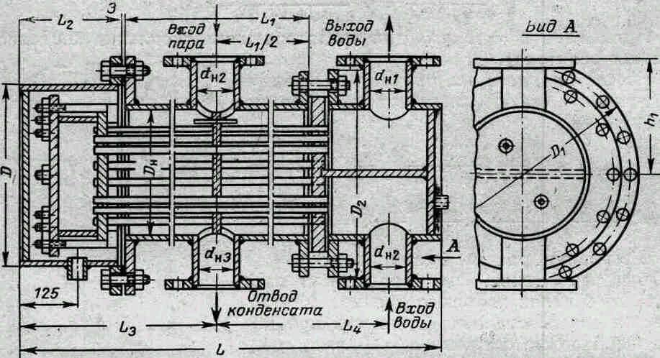

б)

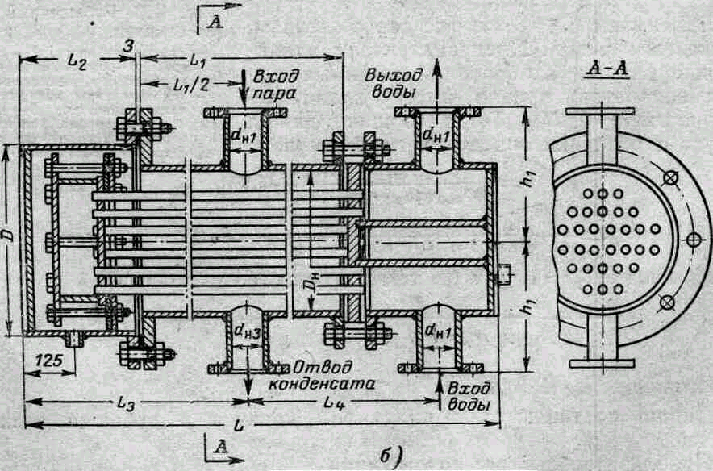

Рисунок 1.1 Горизонтальные пароводяные подогреватели конструкции Я.С. Лаздана: а – двухходовые; б – четырехходовые.

Таблица 1.1

Расчетные характеристики горизонтальных пароводяных подогревателей конструкции Я.С. Лаздана (Рисунок 1)

|  |  |  |  |  |  |  |  |
| --- | --- | --- | --- | --- | --- | --- | --- |
| №  подогревателей | №  корпусов | Количество и длина трубок, мм | Поверхность нагрева, м2 | Площадь проходного  сечения по воде, м2 | | Число рядов трубок по вертикали | Наиболь-ший расход воды, т/ч |
| При  четырех ходах | при двух  ходах |
|
| 1 |  | 32 * 900 | 1,47 |  |  |  |  |
| 2 |  | 32 * 1 200 | 1,93 |  |  |  |  |
| 3 | 1 | 32 * 1 600 | 2,58 | 0,0012 | 0,0024 | 5 | 22/11 |
| 4 |  | 32 * 2 000 | 3,18 |  |  |  |  |
| 5 |  | 32 * 2 400 | 3,800 |  |  |  |  |
|  | | | | | | | |
| 6 |  | 56 * 1 200 | 3,38 |  |  |  |  |
| 7 | 2 | 56 * 1 600 | 4,47 | 0,0022 | 0,004 | 7 | 40/20 |
| 8 |  | 56 * 2 000 | 5,66 |  |  |  |  |
| 9 |  | 56 * 2 400 | 6,66 |  |  |  |  |
|  | | | | | | | |
| 10 |  | 172 * 900 | 7,78 |  |  |  |  |
| 11 | 3 | 172 * 1 200 | 10,40 | 0,0066 | 0,0132 | 12 | 120/60 |
| 12 |  | 172 * 1 600 | 13,75 |  |  |  |  |
| 13 |  | 172 * 2 000 | 15,8 |  |  |  |  |
| 14 |  | 172 * 2 400 | 20,40 |  |  |  |  |

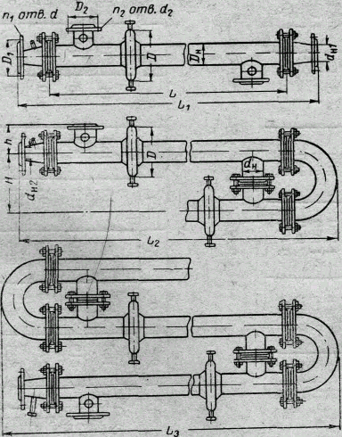

Рисунок 1.2 – Водоводяной подогреватель МВН-2050-62.

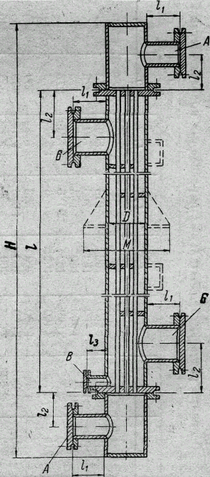

Рисунок 1.3 – Одноходовой теплообменный аппарат типа ТН с диаметром корпуса 159 или 273мм, имеющий две камерные сварные крышки с плоскими донышками

### Таблица 1.2

### Основные размеры горизонтальных пароводяных подогревателей конструкции Я. С. Лаздана (Рисунок 1.1)

|  |  |  |  |  |  |  |  |  |  |  |  |  |  |  |  |
| --- | --- | --- | --- | --- | --- | --- | --- | --- | --- | --- | --- | --- | --- | --- | --- |
| № подогревате-лей | № корпу-сов | Размеры, мм | | | | | | | | | | | | | Вес, кг |
| Dн | L | L1 | L2 | L3 | L4 | D | D1 | D2 | dн1 | dн2 | dн3 | h1 |
| 1 | 1 | 219 | 1265 | 900 | 162 | 615 | 58 | 273 | – | – | 76 | 76 | 57 | 210 | 124 |
| 2 | 219 | 1565 | 1 200 | 162 | 765 | 730 | 273 | – | – | 76 | 76 | 57 | 210 | 138 |
| 3 | 219 | 1965 | 1600 | 162 | 965 | 930 | 273 | – | – | 76 | 76 | 57 | 210 | 158 |
| 4 | 219 | 2365 | 2000 | 162 | 1 165 | 1130 | 273 | – | – | 76 | 76 | 57 | 210 | 177 |
| 5 | 219 | 2,765 | 2400 | 162 | 1365 | 1330 | 273 | – | – | 76 | 76 | 57 | 210 | 197 |
|  | | | | | | | | | | | | | | | |
| 6 | 2 | 265 | 1 664 | 1200 | 200 | 803 | 766 | 339 | 455 | 375 | 89 | 89 | 76 | 233 | – |
| 7 | 265 | 2043 | 1600 | 200 | 1003 | 951 | 339 | 455 | 375 | 89 | 89 | 76 | 233 | 209 |
| 8 | 265 | 2449 | 2000 | 200 | 1 203 | 1 151 | 339 | 445 | 375 | 89 | 89 | 76 | 233 | 228 |
| 9 | 265 | 2849 | 2400 | 200 | 1 403 | 1 351 | 339 | 445 | 375 | 89 | 89 | 76 | 233 | 247 |
|  | | | | | | | | | | | | | | | |
| 10 | 3 | 414 | 1509 | 900 | 260 | 713 | 656 | 528 | 64 | 540 | 102 | 102 | 89 | 307 | 437 |
| 11 | 414 | 1809 | 1200 | 260 | 883 | 806 | 528 | 645 | 540 | 102 | 102 | 89 | 307 | 437 |
| 12 | 414 | 2209 | 1600 | 260 | 1063 | 1 006 | 528 | 645 | 540 | 102 | 102 | 89 | 307 | 535 |
| 13 | 414 | 2609 | 2000 | 260 | 1263 | 1206 | 528 | 645 | 540 | 102 | 102 | 89 | 307 | 591 |
| 14 | 414 | 3009 | 2400 | 260 | 1463 | 1 406 | 528 | 645 | 540 | 102 | 102 | 89 | 307 | 646 |

### Таблица 1.3

### Основные размеры водоводяных подогревателей МВН 2050-62 (Рисунок 1.2)

|  |  |  |  |  |  |  |  |  |  |  |  |  |  |  |  |  |  |
| --- | --- | --- | --- | --- | --- | --- | --- | --- | --- | --- | --- | --- | --- | --- | --- | --- | --- |
| Типоразмер | Размеры, мм | | | | | | | | | | | | | | Количество отверстий | | Вес, кг |
|
| Dн | D | D1 | D2 | dн | dн1 | d1 | d2 | H | h | L | L1 | L2 | L3 | n1 | n2 |
| МВН 2050-29  МВН 2050-30 | 168 | 360 | 180 | 210 | 133 | 114 | 18 | 18 | 400 | 200 | 2040 4080 | 2322 4362 | 2502 4542 | 2682 4722 | 8 | 8 | 141  220 |
| МВН 2050-31  МВН 2050-32 | 219 | 410 | 240 | 240 | 168 | 168 | 23 | 23 | 500 | 250 | 2040 4080 | 2402 4442 | 2640 4680 | 2877 4917 | 8 | 8 | 222  358 |
| МВН 2050-33  МВН 2050-34 | 273 | 450 | 295 | 295 | 219 | 219 | 23 | 23 | 600 | 300 | 2040 4080 | 2422 4462 | 2729 4769 | 3035  5075 | 8 | 8 | 325  531 |
| МВН 2050-35  МВН 2050-36 | 325 | 513 | 295 | 350 | 273 | 219 | 23 | 23 | 700 | 350 | 2040 4080 | 2492  4532 | 2840 4880 | 3187 5227 | 8 | 12 | 440  735 |

Примечание: Вес приведен для разъемных односекционных подогревателей.

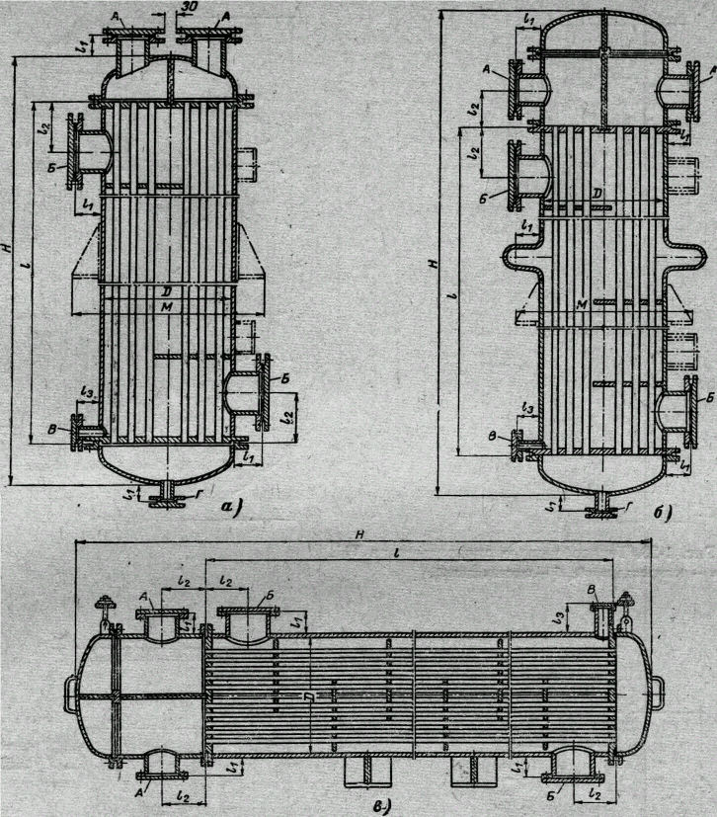

Рисунок 1.4 – Двухходовые теплообменные аппараты типа ТН и ТЛ:

а – типа ТН с двумя эллиптическими крышками;

б – типа ТЛ с одной сварной и одной эллиптической крышками;

в – горизонтальный типа ТН с одной камерной сварной и одной эллиптической крышками.

### Таблица 1.4

### Расчетные характеристики водоводяных подогревателей МВН 2050-62 (Рисунок 1.2)

|  |  |  |  |  |  |  |  |
| --- | --- | --- | --- | --- | --- | --- | --- |
| Типоразмер | Количес-тво и длина трубок, мм | Поверхность нагрева,  м2 | Площади проходных сечений, м2 | | Эквивалентный диаметр сечения между трубками, м | Наибольшие расходы воды, т/ч | |
| по трубкам | между трубками | через трубки | через корпус |
| МВН 2050-29 МВН 2050-30 | 37 * 2 046 37 * 4 086 | 3,38  6,84 | 0,00507 | 0,0122 | 0,0212 | 46/27 | 110/66 |
| МВН 2050-31 МВН 2050-32 | 69 * 2 046 69 * 4 036 | 6,30  12,75 | 0,00935 | 0,0198 | 0,0193 | 84/50 | 178/107 |
| МВН 2050-33 МВН 2050-34 | 109 * 2046 109*4086 | 9,93  20,13 | 0,0147 | 0,0308 | 0,0201 | 132/80 | 276/166 |
| МВН 2050-35 МВН 2050-36 | 151 * 2046 151 * 4086 | 13,73  27,86 | 0,0204 | 0,0446 | 0,0208 | 184/110 | 400/240 |

Примечания:

1. Все данные приведены для одной секции.
2. Наибольшие расходы воды определены при ее объемном весе 1000 кг/м3. Приведенные в числителе расходы воды соответствуют ее скорости 2,5м/с, наибольшей при установке в местных системах.

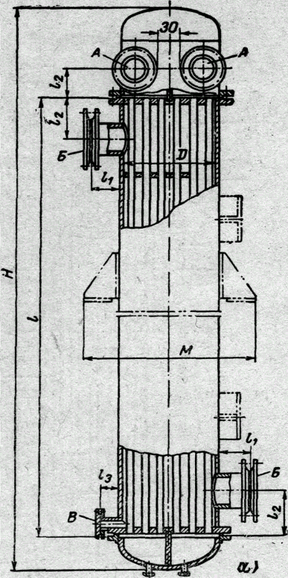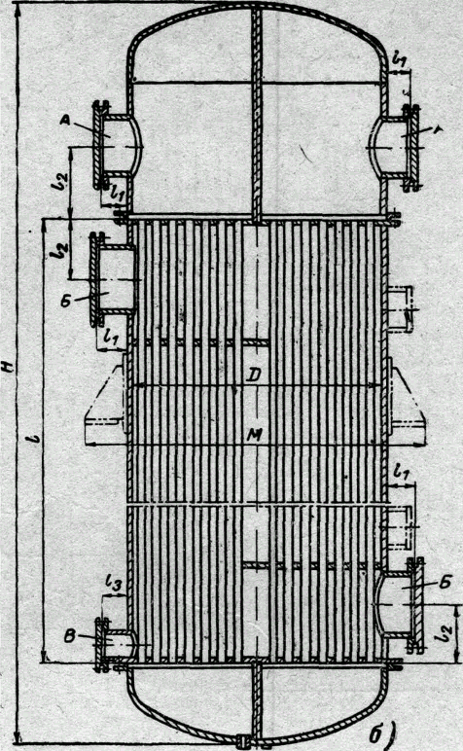

Рисунок 1.5 – Теплообменные аппараты типа ТН:

а – четырехходовой;

б – шестиходовой.

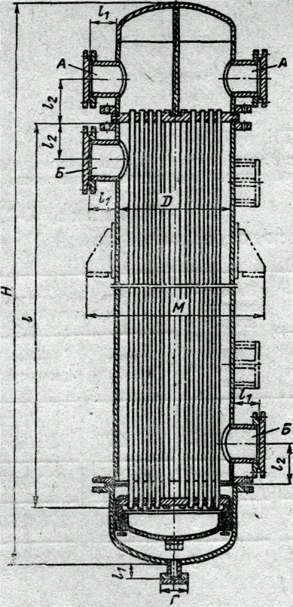

Рисунок 1.6 – Двухходовой теплообменный аппарат типа ТП

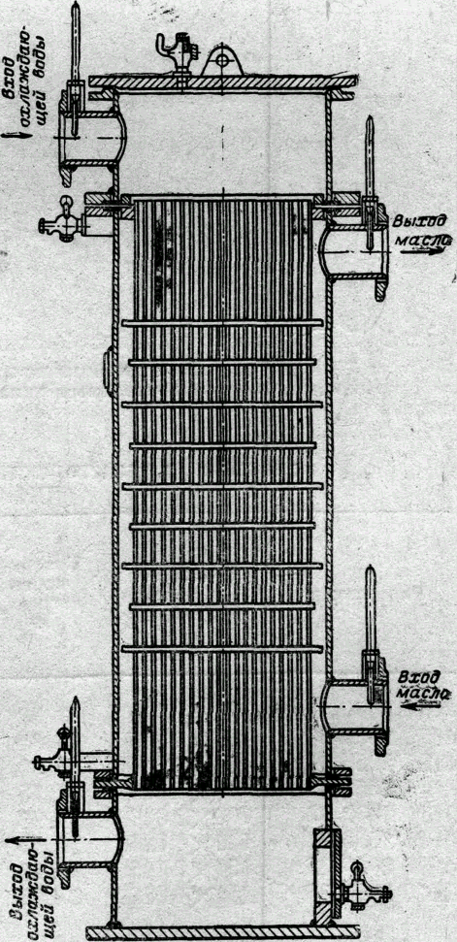

Рисунок 1.7 – Маслоохладитель завода Пергале типа МП-37

### Таблица 1.5

### Технические характеристики вертикальных пароводяных подогревателей

|  |  |  |  |  |  |  |  |  |  |
| --- | --- | --- | --- | --- | --- | --- | --- | --- | --- |
| Типоразмер | Количество  трубок, шт.* | Длина  трубок,  мм | Поверх-ность нагрева, м2 | Число  ходов | Площадь проход-  ного  сечения по  воде, м2 | Н, м** | Необходимый  расход воды,  т/ч*** | Расчетное  избыточное давление, am | |
| в труб-  ках  (вода) | в кор-  пусе  (пар) |
|
|
| БП-43м | 236 | 3170 | 43 | 4 | 0,0142 | 1,25 | 125 | 12 | 7 |
| БП-65м | 360 | 3170 | 65 | 2 | 0,0433 | 1,45 | 380 | 14 | 5 |
| Б0-90м | 488 | 3170 | 90 | 4 | 0,0293 | 1,45 | 250 | 14 | 2,5 |
| БП-90м | 488 | 3170 | 90 | 2 | 0,586 | 1,45 | 500 | 14 | 5 |
| Б0-130м | 708 | 3166 | 130 | 4 | 0,0426 | 1,45 | 380 | 14 | 2,5 |
| Б0-200м | 1018 | 3410 | 200 | 2 | 0,0613 | 1,67 | 550 | 14 | 2,5 |
| БП-200м | 1 018 | 3410 | 200 | 4 | 0,1225 | 1,67 | 1 100 | 14 | 7 |
| БГТ-200у | 1018 | 3410 | 200 | 2 | 0,1225 | 1,67 | 1 100 | 14 | 13 |
| Б0-350м | 1320 | 4545 | 350 | 4 | 0,0792 | 1,61 | 700 | 14 | 2,5 |
| БП-300-2м | 1 144 | 4545 | 300 | 2 | 0,1375 | 1,61 | 1 200 | 14 | 13 |
| БО-550-Зм | 2092 | 4545 | 550 | 4 | 0,1251 | 1,80 | 1 100 | 14 | 2,5 |
| БП-500м | 1880 | 4545 | 500 | 2 | 0,226 | 1,6 | 250 | 14 | 13 |

* Трубки латунные 19/17,5 мм.

** Н – расстояние между соседними перегородками каркаса подогревателя.

*** Наибольшие расходы воды определены при ее скорости w = 2,5 м/с.

### Таблица 1.6

### Условные давления, весовые данные и технические характеристики одноходовых теплообменных аппаратов типа ТН (Рисунок 1.3)

|  |  |  |
| --- | --- | --- |
| Технические характеристики | Диаметр корпуса, мм | |
| 159 | 273 |
| ру, am | 2,5 6 10 16 25 40 | 2,5 6 10 16 25 40 |
| G1, кг | 83 89 108 119 166 175 | 108 117 151 180 243 321 |
| G2, кг | 32 | 96 |
| G3, кг | 8 | 37 |
| G4, кг | 18,6 | 54,3 |
| Fу м2 | 1 2 4 6 | 4 6 10 12 16 20 |
| Fp, м2 | 0,9 1,9 4 6 | 3,0 6,5 9,6 13 16 19,5 |
| l, мм | 1000 2000 4000 6000 | 1000 2000 3000 4000 5000 6000 |
| H, мм | 1520 2520 4520 6520 | 1620 2620 3620 4620 5620 6620 |
| n, шт. | 13 | 42 |
| d/t, мм | 25/32 | 25/32 |
| f1, м2 | 0,011 | 0,032 |
| f2, м2 | 0,0044 | 0,014 |

### Таблица 1.7

### Относительные значения диаметра трубной решетки в зависимости от числа трубок при ромбическом и концентрическом размещениях

|  |  |  |  |  |  |
| --- | --- | --- | --- | --- | --- |
| D’/s | n’1 | n’2 | D’/s | n’1 | n’2 |
| 2 | 7 | 7 | 22 | 439 | 410 |
| 4 | 19 | 19 | 24 | 517 | 485 |
| 6 | 37 | 37 | 26 | 613 | 566 |
| 8 | 61 | 62 | 28 | 721 | 653 |
| 10 | 91 | 93 | 30 | 823 | 747 |
| 12 | 127 | 130 | 32 | 931 | 847 |
| 14 | 187 | 173 | 34 | 1045 | 953 |
| 16 | 241 | 223 | 36 | 1 165 | 1066 |
| 18 | 301 | 279 | 38 | 1 306 | 1 185 |
| 20 | 367 | 341 | 40 | 1459 | 1310 |

Здесь n’1 – общее количество трубок, размещаемых на трубной доске по вершинам равносторонних треугольников ("ромбическое" размещение); n’2 – общее количество трубок, размещаемых на трубной доске по концентрическим окружностям (Рисунок 1).